P1 : Dengan Switch …. Case buat program berikut ini :
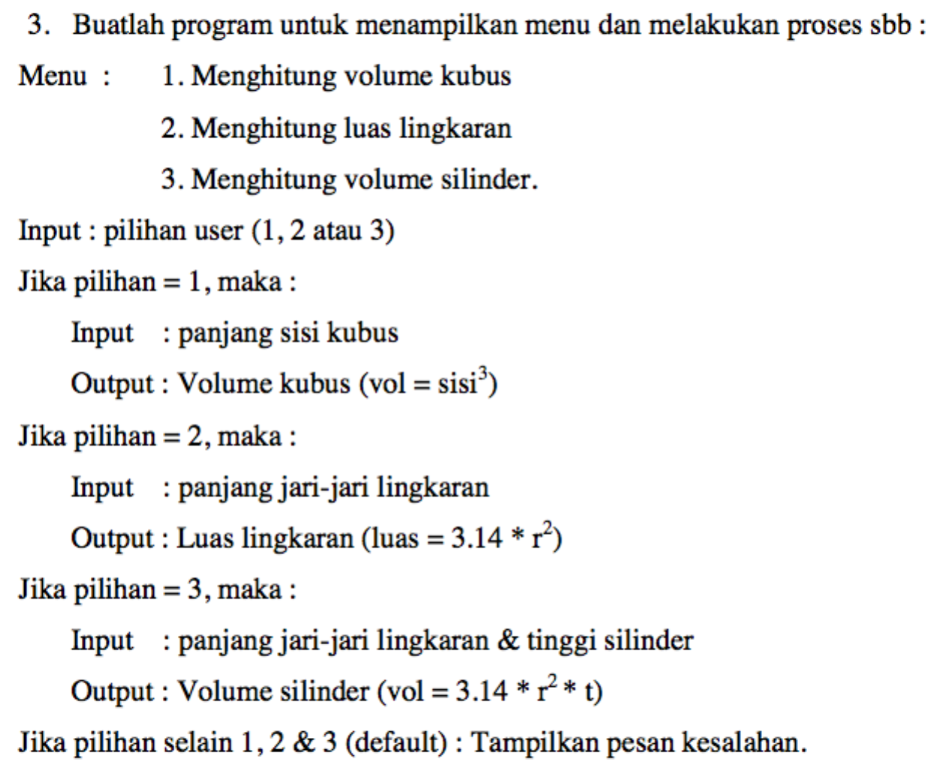

P2 : dengan for dan while buat program berikut :
